北京邮电大学2018-2019学年第二学期
《高等数学》（下）期末考试试题（A1）
答案及参考评分标准
一. 填空题（本大题共10小题，每小题3分，共30分）
1. 级数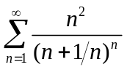是 , (填收敛或发散).
填： 收敛
2. 幂级数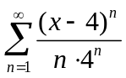的收敛域为 .
填: 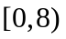
3. 已知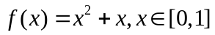, 是的周期为1的三角级数的和函数, 则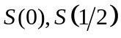分别是 , .
填: 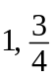
4. 极限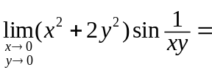 .
填: 0
5. 设函数由方程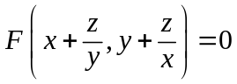确定, 则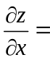 .
填:
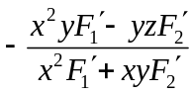
6. 函数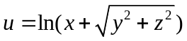在点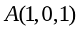处沿点指向点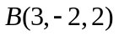方向的方向导数为 .
填: 
7. 曲线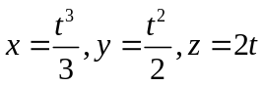上对应点处的切线方程为 .
填: 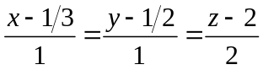
8. 设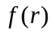可微，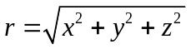，则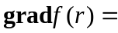 .
填: 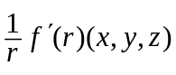
9. 交换积分次序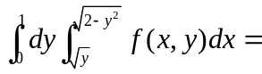 .
填: 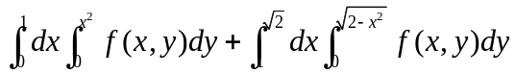
10. 设
: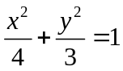的周长为,则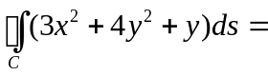 .
填: 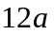

二（10分）．已知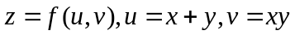, 且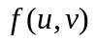具有二阶连续偏导数, 求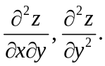
解 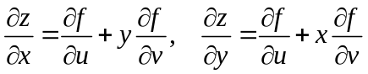 (2分)
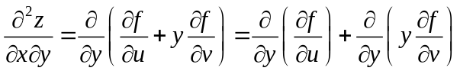
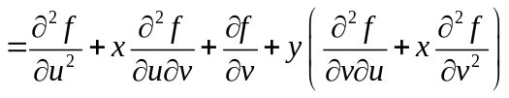
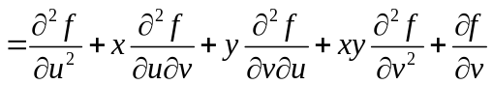
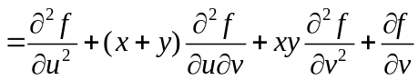 (6分)
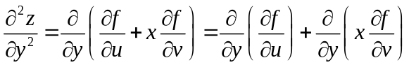
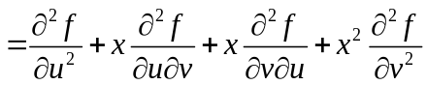
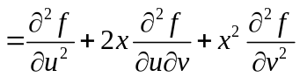 (10分)
三（10分）. 在椭球面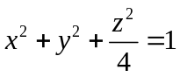的第一卦限部分上求一点，使椭球面在该点处的切平面在三个坐标轴上的截距的平方和最小, 并求出最小值.
解 设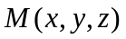是椭球面第一卦限部分上任一点, 则切平面方程为
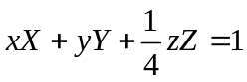 (2分)
其中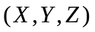表示切平面上的任意点的坐标. 于是有
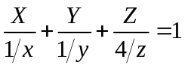
截距的平方和为 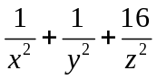 (4分)
令 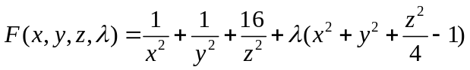
解方\
程组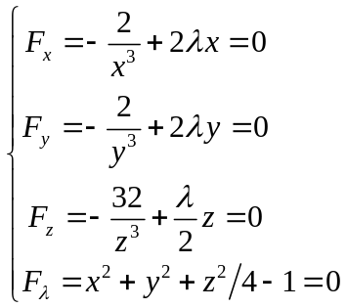得惟一驻点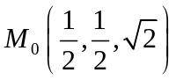 (8分)
由问题的实际意义,截距平方和必在点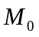达到最小. 最小值为
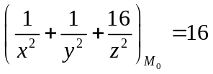 (10分)
四（10分）求幂级数的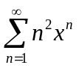的收敛区域及和函数,并求极限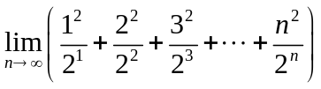的值.
解 易求出幂级数的收敛半径为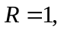收敛区域为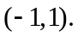 (2分)
令 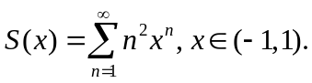 则在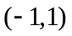内有
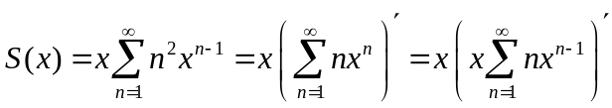 (4分)
而 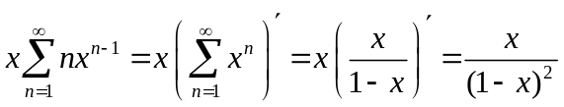,
所以 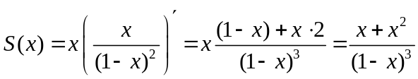. (8分)
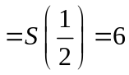 (10分)

五(10分). 设由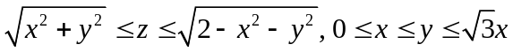所确定. 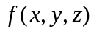为连续函数. 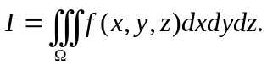
(1) 分别把上述三重积分表示成柱面坐标和球面坐标下的累次积分;
(2) 设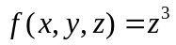, 求出的值.
解 (1) 用柱面坐标表示为
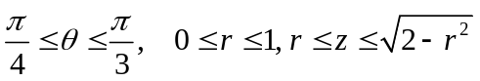
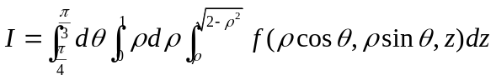 (3分)
用球面坐标表示为
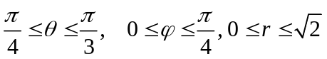
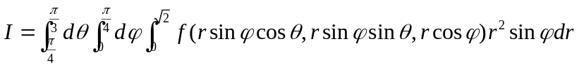
(6分)
(2) 当时, 有
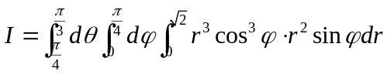
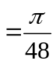 (10分)

六(10分). 计算曲线积分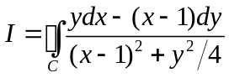. 其中积分曲线是:
(1) 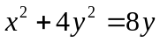 逆时针方向; (2) 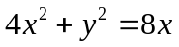 逆时针方向.
解 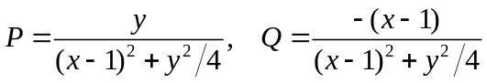
当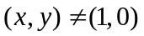时,有
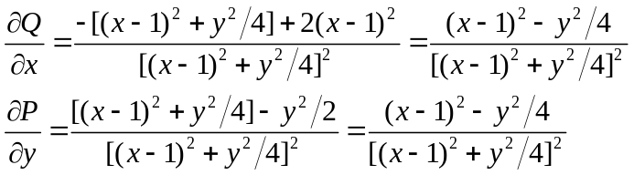
从而 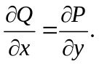 (4分)
(1) 当为时, 因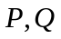的奇点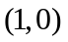在外部, 所以有 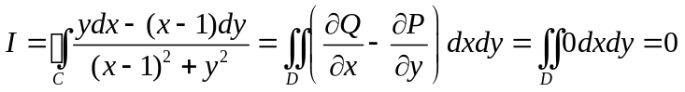 (6分)
(2) 当为时, 因的奇点在内部,此时不能直接用格林公式. 令 , 计算得
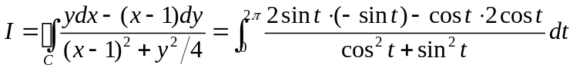
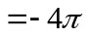. (10分)

七(10分). 求球面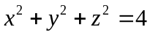被平面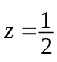与所夹部分的面积.
解 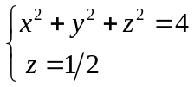在平面上的投影为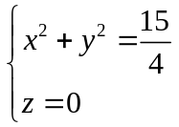,
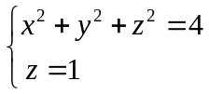在平面上的投影为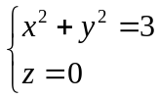.
在面上的投影区域为 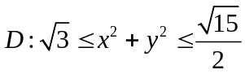, 的方程为 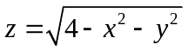. (3分)
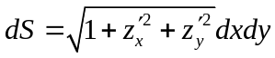
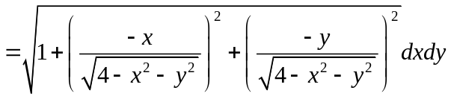
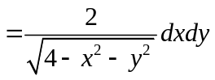 (5分)
所夹部分面积为
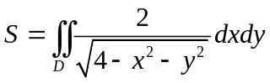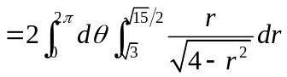
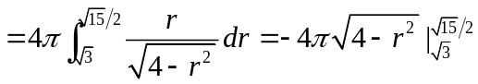
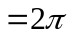. (10分)

八(10分). 设积分曲面是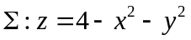位于平面上方部分的上侧, 求曲面积分 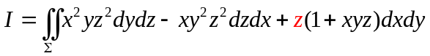 .
解 补充曲面块 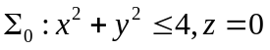 , 取下侧. 则
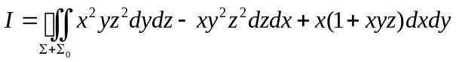
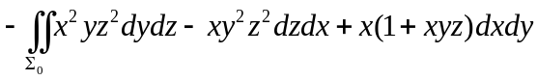 (2分)
记是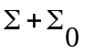所围成的区域. 则
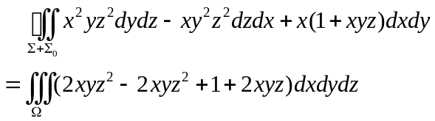
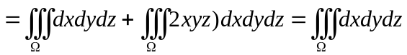
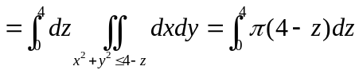
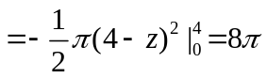 (7分)
又 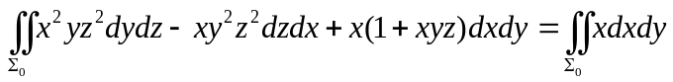
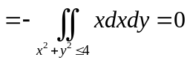
所以 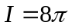. (10分)

